

LIEFERUNG JEDE DIENSTAG

Bestellen von 09:00 bis 10:30

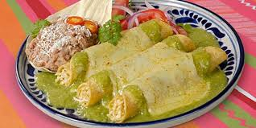**ENCHILADAS VERDES**

Mit Grüne Sauce und Saurerham, Käse, Reiz oder bohnen, mit Poulefleisch

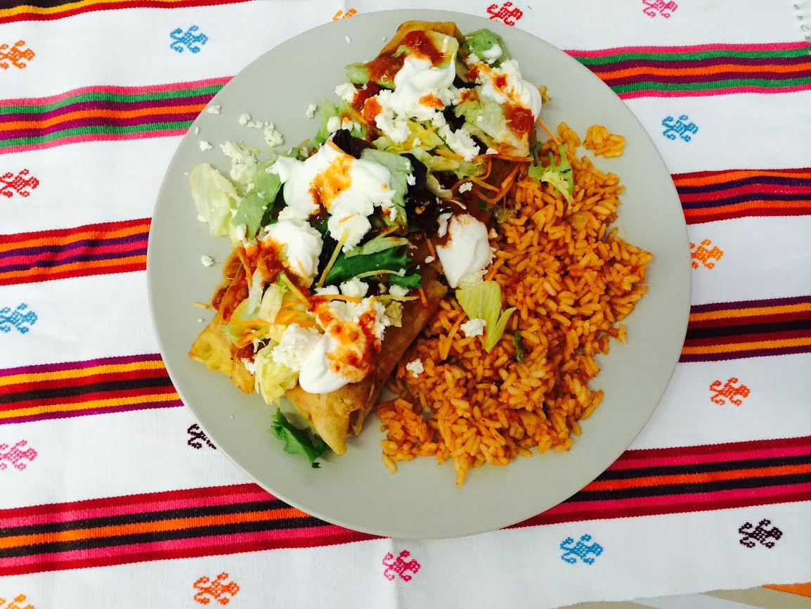

**FLAUTAS DE POLLO**

Mit Salat, Reiz, Sauce, Poule oder Vegi mit Kartoffel, Saurerham, Käse

**Sombrero Latino – Baselstr. 74 6003 Luzern. Telf. 041 240 08 80, 078 853 98 99 E-Mail: sombrerolatino@gmail.com www.sombrerolatino.ch**